  N°SAÉ : 1.05  Période : février 2025  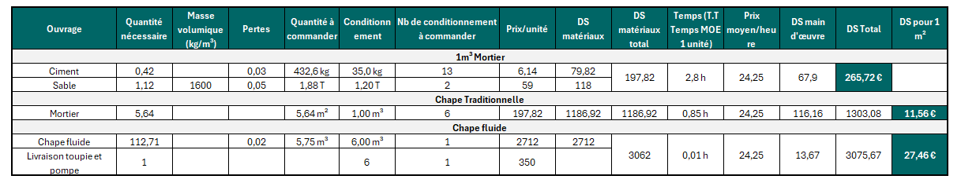 | MON PORTFOLIO  NOM & PRENOM : JULES LE GARS  titre de la saÉ :  Devis d’un ouvrage simple  MES LIVRABLES :  - Compte rendu écrit de l’étude (pdf)  - Chiffrage du lot plâtrerie (xlsx)  - Chiffrage des lots chapes et carrelage (xlsx)  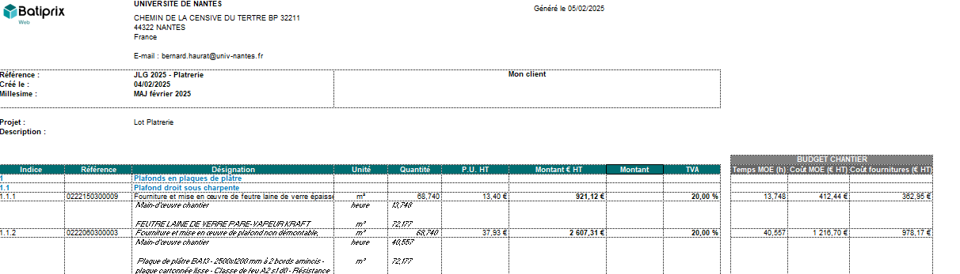

Compétences & QUALITÉS acquises

Techniques, organisationnelles, humaines (5 minimum)

Nom de la compétence | Niveau de maitrise, de 1 à 3.  (1 : débutant, 2 : intermédiaire, 3 : bonne maitrise)
Exploiter les pièces écrites et graphiques pour réaliser un métré précis | 3
Établir un devis quantitatif et chiffré fiable avec DQE | 3
Planifier les travaux et estimer les durées | 3
Communiquer efficacement via rapports et présentations | 2
Connaissance du logiciel Excel | 3

Bilan

Cette SAÉ était une bonne mise en pratique des cours de MGM1 et un exercice intéressant pour réaliser un chiffrage en prenant plusieurs paramètres en compte. C’était également l’occasion de comprendre comment sont établis les prix des différents lots des corps d’état secondaires. L’utilisation du la plateforme Batiprix était utile bien qu’un peu répétitive.

ANNEXES : EXEMPLES DE LIVRABLES

